附件一：浙江省安全生产协会简介

浙江省安全生产协会简介

浙江省安全生产协会成立于2006年3月22日，是浙江省境内涉及安全生产的企事业经营单位、科研机构、大专院校以及安全生产管理人员、安全科学技术工作者自愿联合组成，并依法经民政部批准登记的非营利性社会组织。现有团体会员单位304家，现下设烟花爆竹分会，会员单位136家；下设安全评价专业委员会，委员单位18家。根据协会章程规定，选举产生了理事62名，常务理事35名，副理事长10名，秘书长1名。浙江省安全生产监督管理局局长徐林同志当选为第一届理事会理事长。
安全生产协会是安全生产监督管理工作的延伸，是政府与会员单位联系的桥梁和纽带。协会以行业服务、行业自律、行业协调为基本职能。以建立健全民主自律为核心的行业安全机制，充分发挥行业群体优势，规范和引导企业的安全生产行为为主要工作内容。
协会受省安监局的委托，承担省内烟花爆竹流向登记工作；承担安全评价专家评审工作。为会员单位提供技术咨询、信息服务，沟通协调会员与政府之间关系，广泛开展经验交流，组织国内外考察调研活动。本会主办《安全会刊》为内部刊物，及时为会员提供有关法律法规、政策等信息；展示会员单位安全生产活动成果。本会建立协会信息联络员制度，作为会员信息交流的重要制度开展活动。
安全生产，责任重于泰山。浙江省安全生产协会欢迎您的加入。我们将开拓创新，锐意进取，不辱使命，为企业、为政府、为社会提供更好的服务，携手为促进安全生产事业的发展，为创建平安浙江、构建和谐社会作出更大的贡献！

办公地址：杭州市西湖区保俶路213号四楼。
邮政编码：310007
联系电话：0571-88063105，87986535
传真号码：0571-88063105，87986535
协会网站：http://www.zj-safety.org.cn/
电子邮箱：aqhk2008@126.com

附件二：浙江省安全生产协会会员申请表
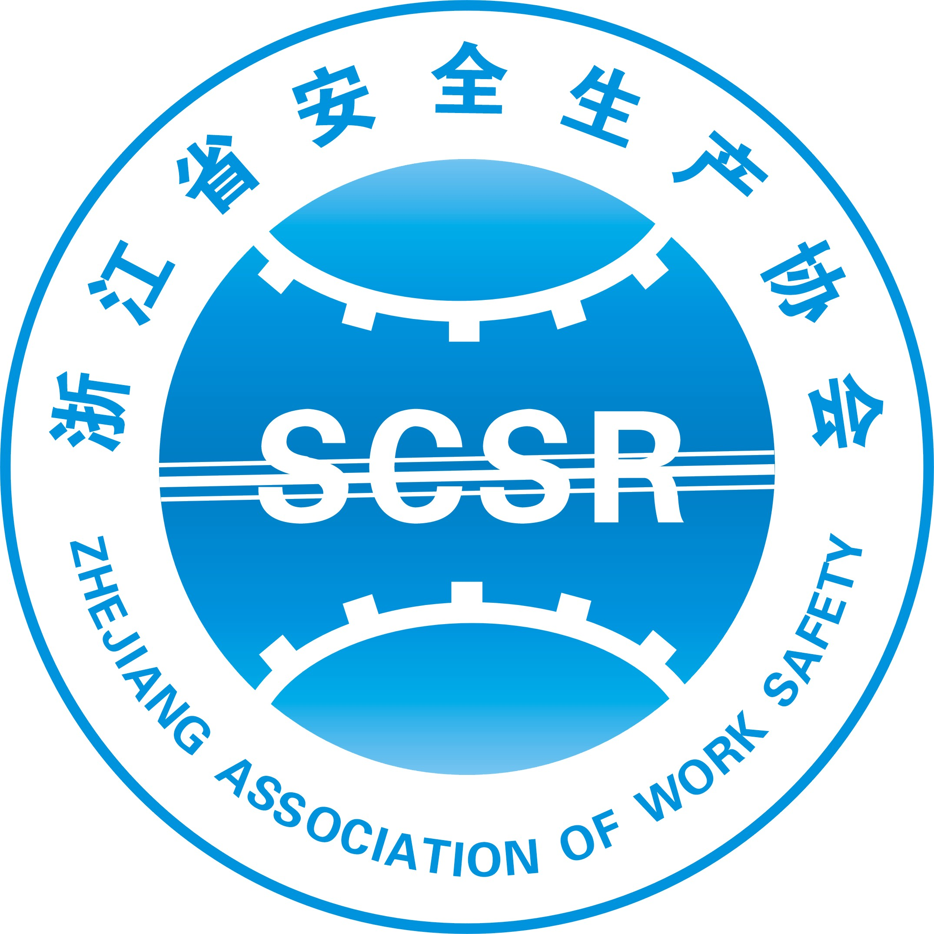
浙江省安全生产协会会员申请表
单位  名称 |  |  |  |  |  |  | 企业  形式
企业单位概况 | 成立时间 |  | 职工人数 |  |  |  | 其中：工程  技术或安管人员
企业单位概况 | 安全管理状况
企业单位概况 | 从事行业
单位领导姓名 |  |  |  | 性别 |  |  |  | 年龄
职 务 |  |  |  | 联系  方式
单位详细地址
具体联系人姓名 |  |  |  | 性别 |  |  |  |  | 年龄
职 位 |  |  |  | 联系方式
申请理由及对协会的要求和承诺（可附纸） |  | 我单位自愿加入本会，愿意遵守本会章程。  单位领导（签名） 申请单位（盖章） 年 月 日
协会审批意见 |  | （盖章） 年 月 日

附件三：浙江省安全生产协会会费收取标准

浙江省安全生产协会
会费收取标准

根据《浙江省安全生产协会章程》规定，并经第一次会员大会通过，协会会费收取标准如下：
副理事长、常务理事单位3000元
理事单位2000元
会员单位1000元

收取会费的银行账号为：
户名：浙江省安全生产协会
开户行：建行杭州体育场路支行
账号：33001619880059000699

